文件编号：MAC-SWE-TMP-17 密级：■ 保密 □ 通用

需求分析报告 [模板]

Requirement Analysis Report [Template]

本程序属MAC公司所有，未经书面许可，
不得以任何形式复印或传播。

V1.0
版 本 | 编写/修改 | 审 核 | 批 准 |  | 修改原因
受控编号： |  | 正文页数： |  | 附件页数：
存储编号： |  | 管理部门： |  | 审查期：

修 改 记 录
日 期 | 版 本 | 修 改 内 容 | 修 改 人
2023/6/7 | <1.0> | 撰写详细设计说明书 | 张赛

文件编号： 密级：■ 保密 □ 通用

需求分析总结报告

项目名称：基于yolov5的手语识别系统 | 拟制：张赛 | 审核：
项目名称：基于yolov5的手语识别系统 | SQA：张赛 | 批准：
项目代号： | 收文：
产品版本：1.0 | 抄送：

该报告由开发团队编制作为需求分析阶段的结论。其概述了需求分析的结果并建立开始概要设计的基线。建议内容如下：
- 引言
1．1 编写目的
科技以造福人类为本，构成我们庞大社会的不只有四肢健全，感知正常的普通百姓，更有许许多多身体条件有缺陷的残疾人，为这类朋友们造福也是科学研发的重中之重。手语是聋哑人士交流的主要手段，但没有学过手语的一般人很难明白手语的含义，造成了沟通困难。为了解决这个问题，我们设计实现了一个基于yolov5的手语识别系统。本文旨在提供该项目的需求分析报告。
1．2 背景
- 本项目的名称为“基于yolov5的手语识别系统”，是由软件工程小组开发的一个基于深度学习技术的手语识别系统。该系统旨在通过识别手语图像，实现对手势的识别和翻译，从而提高聋哑人士的交流效率和便利性。
- 本项目的提出者、开发者均为软件工程小组全体成员，最终用户为聋哑人以及需要使用手语的其他人群，该系统的计算中心是指运行该程序的计算机或服务器，它需要具备一定的计算能力和存储空间，以支持该系统的正常运行。
- 该软件系统无同其他系统或其他机构的基本的相互来往关系。
1．3 定义
YOLOv5：一种目标检测算法，全称为You Only Look Once version 5。
Django框架：一种基于Python的Web应用程序框架。
手语识别系统：一种基于计算机视觉技术实现的手语识别系统，能够自动识别手语并转化为相应的文字或语音。
1．4 参考资料
YOLOv5官方文档，https://github.com/ultralytics/yolov5
Django官方文档，https://docs.djangoproject.com/
Python官方文档，https://docs.python.org/
OpenCV官方文档，https://docs.opencv.org/
《计算机视觉：算法与应用》（第二版），作者：Richard Szeliski，出版社：电子工业出版社，出版时间：2019年。
- 需求描述
基于yolov5的手语识别系统需要支持手势识别和分类，能够根据手势输入进行相应的交互，该系统具体的需求描述如下：
- 功能需求：
  - 检测和识别手势：系统需要能够使用yolov5模型对输入的手势图片进行检测和识别，以确定手势的含义。
  - 分类手势：系统需要将识别出来的手势分为不同的类别，并将每个类别的名称返回给用户。
  - 与用户交互：系统应该能够根据用户的手势进行交互，例如响应手势命令或显示特定的内容。
- 性能需求：
  - 准确性：系统应该具有高准确性，能够准确地检测和识别各种类型的手势。
  - 实时性：系统应该具有良好的实时性能，能够在实时处理手势输入和输出，并保证每个操作都能在短时间内完成。
  - 稳定性：系统应该稳定可靠，能够长时间运行，不发生崩溃或错误。
- 可用性需求：
  - 用户友好性：系统应该具有用户友好的界面与交互方式，使得用户能够轻松使用。
  - 兼容性：系统应该能够适配不同的硬件及操作系统平台，以保证在多个平台上都能够正常运行。
- 安全需求：系统需要保护用户输入的手势数据和识别结果的安全，防止其被未经授权的人员访问或修改。
总之，以上是基于yolov5的手语识别系统的需求描述，这些需求描述提供了对整个系统的需求和期望，帮助开发者构思所需的功能和性能，并确保开发出一个高质量、可靠和安全的手势识别系统。
- 系统限制
基于yolov5的手语识别系统也有其自身的限制，需要满足高质量的摄像设备和可扩展性。它必须能够精确地捕捉手势，识别多种不同的手语。系统必须具有高可靠性、高精度、高安全性、快速的响应时间和易于维护的特点。。以下是一些可能会影响系统表现的因素：
- 数据集的质量：识别系统的准确性主要依赖于训练数据的质量和多样性，如果数据集中包含的手势动作数量较少或者动作过于简单，则会导致模型的泛化能力不足，对于新的手势无法进行准确的识别。
- 处理速度：yolov5算法可以实现在相对较短的时间内完成检测任务，但如果检测速度过慢，可能会导致延迟和误判。
- 环境因素：手语识别系统的表现还有很大程度上取决于使用环境的光线、视野和背景等因素，如果环境干扰强度较高，手语动作可能被干扰，导致手语识别表现不佳。
- 视频质量：视频录制的清晰度和稳定度也会影响识别系统的准确性。如果视频质量不好，可能会影响手语动作的清晰度和标注的准确性，从而影响模型的训练效果和识别表现。
- 动态手势的识别：固定手势的识别相对较容易，而动态手势的识别需要更高的算法和算力支持。如果使用的算法不够复杂或者硬件配置不足，可能会影响系统对于手势速度、方向和轨迹的准确识别。
这些因素综合会影响基于yolov5的手语识别系统的表现。因此，在开发系统时需充分考虑以上因素并做出相应的调整才能提高系统的准确性和稳定性。

- 原型化工作
给出用户使用每个功能的输入输出界面（待优化）
- 上传图片
- 上传视频
- 输出
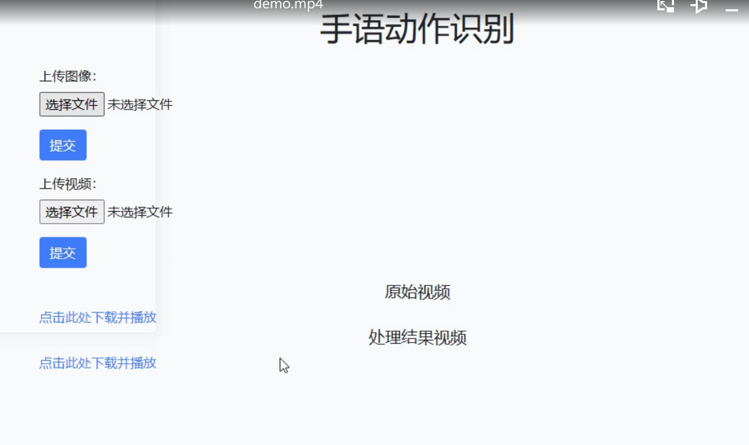
5．数据流图与数据字典
基于yolov5的手语识别系统的数据流图主要包括以下几个模块：
- 视频输入模块：该模块用于从摄像头或其他视频源中读取视频流，并将原始视频数据传输给下一步的处理模块。
- 预处理模块：对视频数据进行预处理，包括去噪、调整亮度和对比度等操作，以便更好地提取手势特征。
- 特征提取模块：该模块使用yolov5算法来提取视频中的手势特征，得到每一个手势的位置、大小和类别等信息。
- 手势分类模块：在得到手势特征后，该模块会使用分类器对手势进行分类，以判断手势的准确类别。分类器可以使用深度学习模型或传统机器学习算法来实现。
- 输出模块：最后，该模块将手语识别结果输出到屏幕、声音或其他外部设备中，在用户界面上展示出来。
下面是基于yolov5的手语识别系统的数据流图示意图：
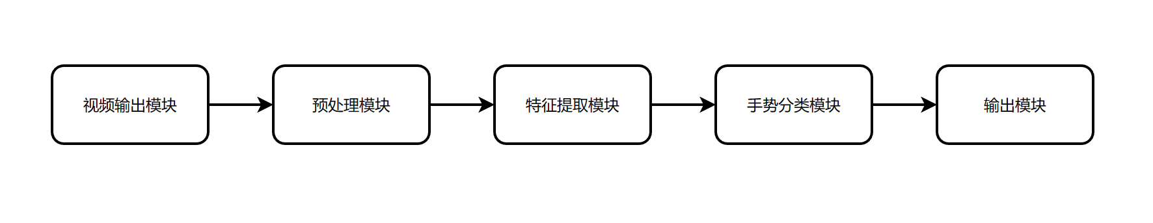
在实现这个系统时，我们需要做好每个模块之间的数据传输和接口定义，确保系统能够稳定地运行并提供良好的识别效果。同时，在实际使用中，还需要考虑系统的性能和可扩展性等因素，以提供更加完善的用户体验。
基于yolov5的手语识别系统的数据字典包括以下几个关键词及其解释：
- 视频输入：指从摄像头或其他视频源中读取的原始视频数据。
- 预处理：指对原始视频数据进行的预处理操作，包括去噪、调整亮度和对比度等。
- 特征提取：指使用yolov5算法提取视频中手势特征（如位置、大小和类别等信息）的过程。
- 分类器：分类器用于对手势进行分类的模块，可以是传统的机器学习算法（如SVM或随机森林），也可以是深度学习模型（如卷积神经网络）。
- 输出结果：指根据分类器对每个手势得出的类别，最后输出到屏幕、声音或其他外部设备中。
- 手势类别：指手势的分类，例如数字、字母、动作等。
- 特征向量：指由yolov5算法提取的表示手势特征的向量，通常包括手势的位置、大小和类别信息等。
- 训练集和测试集：训练集是用于训练分类器的数据集，测试集则用于评估分类器的性能。训练集和测试集应该尽可能大且有代表性，以确保分类器能够在各种情况下识别手势。
- 真阳性、假阳性、真阴性和假阴性：这些术语通常用于评估分类器的性能。真阳性表示分类器正确地将正样本（即正确分类的手势）划分为正类别；假阳性表示分类器错误地将负样本（即错误分类的手势）划分为正类别；真阴性表示分类器正确地将负样本划分为负类别；假阴性表示分类器错误地将正样本划分为负类别。
6 面向对象图表
如果采用面向对象开发方法，则给出用例图和类图
用例图
以下是基于yolov5的手语识别系统的用例图，其中包含了各个角色和系统之间的交互：
以下是各个用例的描述：

检测手势：用户拍摄一张包含手势的镜头照片，并提交到系统中。系统使用yolov5算法检测出照片中的手势区域，并返回边框或标记。

分类手势：系统根据检测出的手势区域，使用机器学习算法对手势进行分类，并返回手势所属的类别。

显示结果：系统将分类结果展示给用户，可以是文字、图像、声音等形式，以便用户理解。

训练模型：管理员或专业人员通过数据库管理界面，上传手势图片数据集和标签数据，用于训练机器学习模型。

测试模型：管理员或专业人员通过数据库管理界面，上传用于测试的手势图片数据集和标签数据，以验证机器学习模型的准确性。

总之，以上是基于yolov5的手语识别系统的用例图，这些用例描述了用户和系统之间的交互和功能。开发人员可以参考这些用例，编写系统代码，并确保它们能够达到预期的功能和性能。

类图
以下是各个类及其功能的描述：
GestureDetection类：使用yolov5模型检测输入图像中的手势。 • detect_gesture(image: np.ndarray) -> np.ndarray：对输入图像进行处理并返回特征表示。

GestureClassifier类：将检测到的手势分类为不同的类别。 • classify_gesture(features: np.ndarray) -> str：使用机器学习算法对手势进行分类，并返回其对应的类别。

UserInterface类：与用户交互，展示结果和接收输入。 • show_message(message: str)：在用户界面上展示消息。 • get_input() -> np.ndarray：从相机或文件读取手势图像数据，并返回其表示的Numpy数组。

Database类：存储和管理手势数据及其类别。 • get_training_data() -> Tuple[np.ndarray, np.ndarray]：从数据库中获取用于训练机器学习模型的图像和标签数据。 • insert_gesture(gesture: np.ndarray, label: str)：将手势和对应的标签插入数据库。

MachineLearningModel类：使用机器学习算法训练和测试模型。 • train_model(data: Tuple[np.ndarray, np.ndarray])：使用数据训练模型。 • test_model(data: Tuple[np.ndarray, np.ndarray]) -> float：使用数据测试模型并返回精度。

总之，以上是基于yolov5的手语识别系统的类图，这些类描述了整个系统的组成和相互关系。开发人员可以参考这些类及其功能，编写系统代码，并确保它们能够达到预期的功能和性能。

